Business/System Dokumentation
DDGS Instruktion

Innehåll

1. Överblick 4
2. DC-Landskod 5
3. Pulsbilder för uppsättning av artiklar 5
3.1. PULS bild 4402 5
3.2. PULS bild 4431 7
3.3. PULS bild 2132 8
3.4. PULS bilder 2332-2335 8
3.5. PULS bilden 4456 Skeppningsdokument. 10
4. Kommunikationen med leverantören. 11
4.1. WEB EDI 11
4.2. Full EDI 12
4.3. Dokument som mailas till leverantören. 14
4.3.1. Alla order som skickats till leverantören. 14
4.3.2. Väntande order. 15
4.3.3. Varningslista på gamla order. 17
4.3.4. Felmeddelanden från PULS. 18
5. Logistikalternativ 20
5.1. Order via lager flödet 20
5.1.1. Mottagning och skeppning på CDC 21
5.2. Order via Sverige 21
5.3. Order direkt till ÅF utan att passera Sverige 22
5.4. Godsmottag av inleverans i PULS. 22
5.4.1. Rutin för eftersök av fysiska kollin 22
5.4.2. Rutin för eftersök av kollirader på 6175 22
6. Orderstatus 23
7. Orderbekräftelser 23
8. Annullering av order 24
9. Fakturaflöde 25
9.1. Leverantörsfakturan: 25
9.1.1. Produktionsnummer som Avi-nummer. 25
9.1.2. Leverantörens Avinummer 26
9.2. VCC Fakturan 27
10. Kolliflaggor och följesedlar 28
10.1. DDGS med WEB EDI 28
10.2. DDGS med Full EDI 28
11. Nytt Distrikt 29
12. Vanliga frågor och svar om DDGS 30

Revision History

Version | Date | Author(s) | Revision Notes
1.0 | 2015-12-03 | Henrik Dahlbom | Created
1.1 | 2018-08-17 | Rickard Holmberg | Updated section about NDC order direct to customer
1.2 | 2018-08-20 | Rickard Holmberg | Added info about ”Dlev-andel”
1.3 | 2021-01-12 | Rickard Holmberg | Added info about “how to setup a new DDGS supplier”

Överblick
Customer Service använder sig av direktleveransflöde från leverantören för att få en snabbare ledtid och minskad lagerkostnad.
Detta flödet kallas för DDGS (Direct delivery Global Supplier)
Så när en artikel skall levereras från en leverantör så skickar PULS en del av kundordern med ett unikt produktionsnummer till leverantören.
Ex.

När leverantören har packat godset så finns det 3 olika logistikalternativ att skicka det till kunden.

Här är en övergripande process bild på Order och Annulleringsflödet.
DDGS flöden.vsdx

DC-Landskod
I DDGS flödet använder man DC-namnet som en styrande funktion. Dels för att man vill se var man levererar ifrån, men också hur transporten går.
- Om man levererar direkt från ett land till en återförsäljare utan att passera Sveriges gränser så använder vi oss av landskoden efter ”DC” för att visa vilket land man levererar ifrån. Exempel DCDE för leverans från Tyskland direkt till ÅF.
- Om man levererar direkt från ett land till en ÅF och man tar transporten via Sverige så visar man att vi importerar godset och säljer detta från Sverige. Då sätter vi SE efter DC = DCSE

Pulsbilder för uppsättning av artiklar
I PULS så finns det 8 bilder som man använder för att uppdatera DDGS flödet.

PULS bild 4402
4402 uppdateras om en ny DDGS leverantör skall leverera från ett land som vi tidigare inte har levererat ifrån. Exempel DC KR

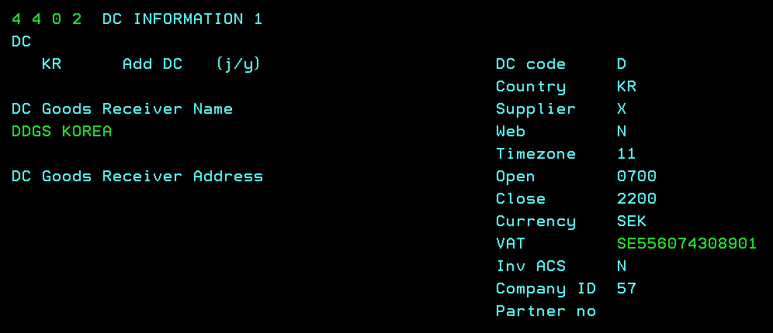

VATnumret på DC’t här bestäms av VCC VAT Director. I detta fallet har man bestämt att det är Sveriges momsnummer som skall stå här. Momsnumret som finns på fakturorna bestäms i Bill-IT under Legal Seller/Sending Countries maintenance

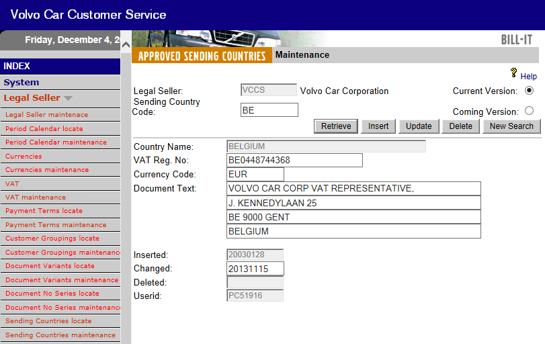

Om man behöver en ny Momskod för DDGS så behövs det en SCR för det. Kolla detta med BAM Finance

Vid ny landskod behövs en SNOW request till SAP för att lägga upp den nya DC styrningen i SAP. Behöver göras i god tid.

Ny DDGS leverantör:
- SCR för ny landskod
- Ta fram en tabell med alla möjliga varianter som nya landet kommer skicka till. Distrikt och land
- Följande behöver uppdateras med den info: PULS (skeppning), BillIT, VIPS

PULS bild 4431
På bild 4431 finns det regler som hanterar hur man beräknar RFS och när order skall skickas till Leverantören. Där sätter man också vilket DC namn och vilket logistikalternativ som skall användas per Distrikt och orderklass.

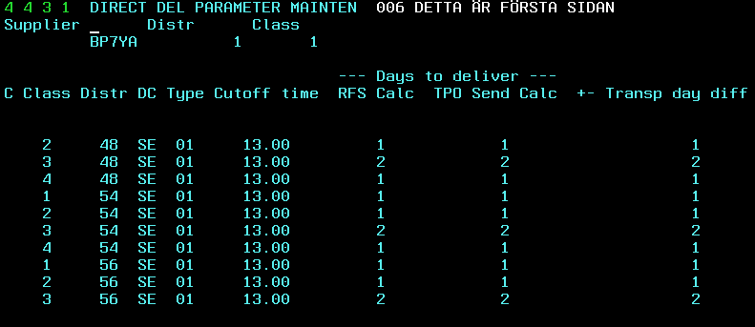

Det finns 2 sätt att beräkna RFS för DDGS order:
- Normala order utan ett önskat leveransdatum beräknas med hjälp av registreringstiden.
Bryttiden och RFS Calc bestämmer då vilken RFS som skickas till leverantören

I detta fallet skickas order till leverantörerna var 15 minut.

- Tidsplanerade order (TPO2) och Förplanerade order har datum där man önskat att godset skall vara levererat. I dessa fall så tar man det datumet och räknar bakåt. ¨
  - Först med den totala transporttiden från leverantören till återförsäjlaren. RFS tiden räknas då ut och skickas med i ordern till leverantören.
  - Sedan med Leverantörens produktionstid. Då räknas datumet ut då ordern skall skickas till leverantören. Helgdagar undantas. Exempel med reparationsdatum den 140228.

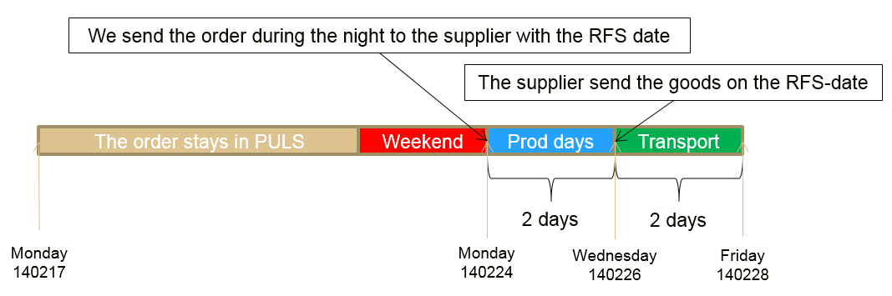

PULS bild 2132
På bild 2132 bestämmer man om artikeln kan skickas från en direktleverantör.
Det gör man med parametern Direktleveransandel.

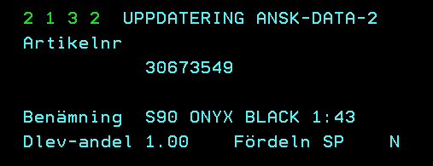

Direktleveransandel 0.00 – 1.00 = 0% - 100% Andel av artikelns avrop är direkt från leverantör till ÅF. Om en artikel har 100% på denna parametern så skickas inget avrop till leverantören som de skall skicka till vårt lager. Utan allt skall gå till direkt.

Denna parametern kan bara bli uppdaterad om artikeln har:
- Avtal = 1 på 2132
- Artikelursprung
- Vikt
- Volym
- Statistiskt nummer

PULS bilder 2332-2335
Bilderna 2332 – 2335 hänger ihop på detta sätt
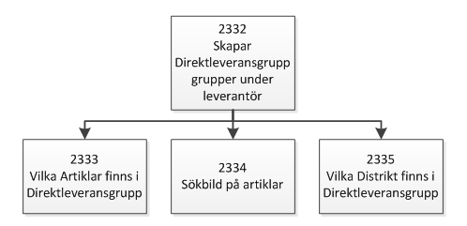
På bilden 2332 så lägger man upp en direktleveransgrupp på en leverantör.
En leverantör kan ha flera grupper. Men en artikel kan inte ligga i 2 grupper på samma leverantör.

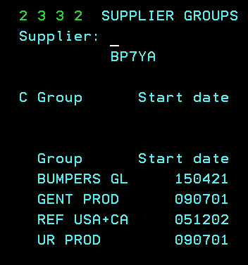

På bild 2333 lägger man till artiklar i per grupp.

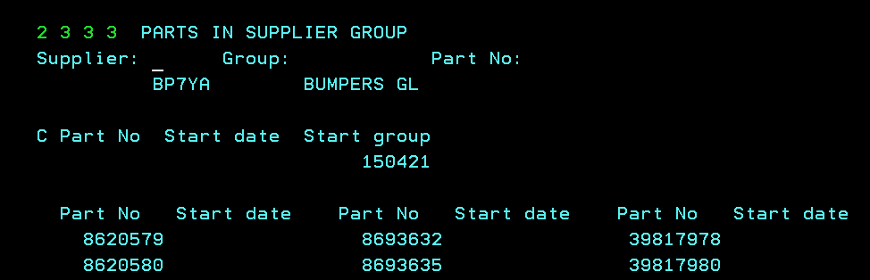

Bild 2334 är en sökbild, där man kan söka på artikel.
Då får man upp om en artikel ligger upplagd mot en direktleveransgrupp.

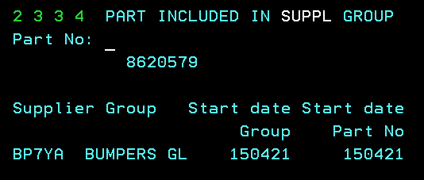
På bild 2335 lägger man upp vilka Distrikt, Kunder och orderklasser som skall få leveranser från direktleveransen. Där kan man också sätta upp ett DC. Instruktion om detta kommer längre ner i detta dokumentet (Order via lagerflödet).
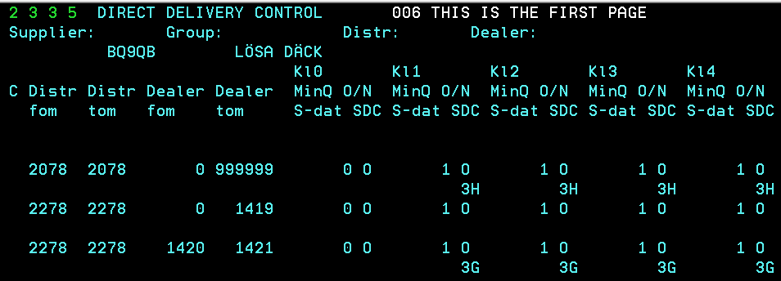

Man kan lägga in spann av distrikt och kunder.
Det finns två versioner av bilden. En gammal och en ny.
Skriver man ”N” kan man styra hur stort antal som ska levereras från ett LDC respektive leverantör. Den här versionen fungerar bara när man har fyllt i ett LDC.

Använder man version ”O” så lägger man ett antal. 1 = att om ordern är på minst 1 i antal så får man från den orderklassen från leverantör eller LDC.

Se bildinstruktion för mer info.

PULS bilden 4456 Skeppningsdokument.
För att kunna få ut skeppningsdokument på CDC för DCSE gods så behövs det regler för det.

Så om ett Distrikt är uppsatt att få ut dessa dokumenten på DC11 så bör regeln också finnas för DCSE.
Ex för DC11
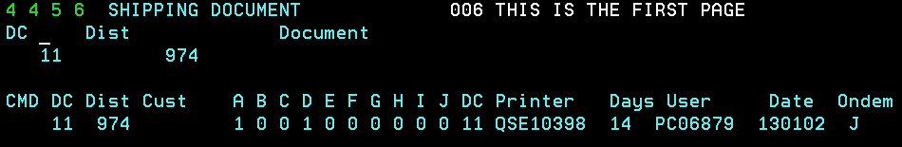

Samma distrikt Ex för DCSE
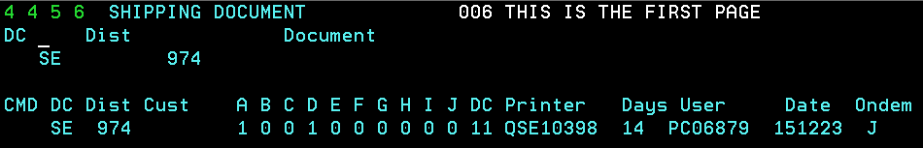

Kommunikationen med leverantören.
PULS kommunicerar med DDGS leverantörer på 2 olika sätt: Full EDI eller med WEB EDI.

WEB EDI
Det är en internet sida som några av våra leverantörer använder sig av.
Fördelen med det är att leverantören inte behöver göra några systemändringar för att kommunicera med PULS.
Nackdelen är att de får manuellt uppdatera sina egna system.

WEB EDI uppsättningen sköts via ticket i Service now, styrs in till tekniska teamet så tar de första kontakten med EDI implementation team. EDI Implementation team kontaktar leverantören, ordnar med access och utbildning. EDI Supporten felsöker och lagar fel i WEB EDI interfacet.
VIKTIGT: Om man behöver kontakta EDI-supporten för man misstänker fel i WEB EDI, då skall man benämna DDGS WEB EDI: VCC WEB EDI Order för att de skall veta vilket det är.

Full EDI
Det är det kompletta kommunikationssättet för en del leverantörer.
Vi använder oss av 5 meddelanden för att kommunicera.

- ORDER Ordermeddelandet innehåller en order från PULS.
- ORDCHG Order Change meddelandet är cancelleringsfråga från PULS.
- ORDRSP Order Response är leverantörens svar på order eller fråga
- DESADV Despatch Advice är packningstransen från leverantören
- INVRTP Lagersaldo information som skickas från leverantören till Volvo
- SBI

Order meddelande skicka var 15 minut från PULS, resten kommer in Online.

När man skall söka på ett av dessa meddelanden i Message Tracker så har varje meddelande en identifierare. Det är productionsnumret på ordern som man kan söka på i dokumentsnummer fältet. Se mer info i EDI instruktion som ligger under Rutiner på S:disken.

EDI-gruppen på Volvo IT är leverantör av tjänster med EDI.

- För frågor gällande filer och leverantörer som är i produktion:
Support Team (support.edi@volvo.com)
- För frågor gällande pågående implementeringar:
Implementation Team (edi.implementation@volvo.com)
- För frågor gällande One Time case (enstaka projekt där eTracker registrerats/ska registreras):
One Time Team (Function.EDIRequest@volvo.com)

Phone: +46 31 662200
Contact us: www.volvo.com/edi

I vårt support avtal ingår att EDI-supporten skall skicka om meddelanden om det finns önskan för det.
Detta kan de göra upp till 180 dagar efter att orginalmeddelandet skickades. Sedan försvinner dessa från Message Tracker. Om detta skall göras akut så är det bäst att ringa in till EDI supporten för att få snabbast hjälp.

EDI-gruppen bevakar formatet på de meddelande som PULS och leverantören skickar mellan sig och skickar felmeddelanden till sändaren om de ser formella fel. De ser dock inte allt utan ibland så finns det fel som gör att PULS registrerar ”fel” eller stannar.

Här är ett exempel på ett mail som EDI supporten skickar ut till leverantören.

From: Support EDI team
Sent: den 3 juli 2014 04:30
To: Kris.stevesyns@mcsyncro.be
Cc: log@notes.volvo.se; Svensson Bo (ag); log@notes.volvo.se
Subject: Communication problems : BP2T7 VOLVO CAR PARTS DISTRIBUTION / AD0VV KUHN & NAGEL

Dear AD0VV KUHN & NAGEL,

This error report concerns your DELFOR.
The case number for this document is: 0009823385-2. If you contact the EDI support, please provide them with this case number.

From sender: BP2T7 VOLVO CAR PARTS DISTRIBUTION
To receiver: AD0VV KUHN & NAGEL
Document no: 1749317
Volvo Time: 20140703-043023
Volvo Id: 0009823385-2

Volvo have been trying to send files to your company.

Please contact us when you have corrected your system and provide us with the case number and we will be able re-queue the file again.

Note! Please notify us by mail if you are not the correct receiver.

-------------------------------------

Communication parameters:
Comm type: OFTP
SFID: O093409000000179967
NETWORK ADDRESS: 003227599476
PASSWORDS: For password information please contact Volvo IT EDI Support

Best regards,
Volvo IT, EDI Support Team
mailto:support.EDI@volvo.com
Tel. +46 31 662200

-------------------------------------

Error:
Unable to open connection to partner Network disconneted. CAPI exception 0x349b: Destination out of order (used called number:003227599476 , used calling number:644233) Session aborted by remote entity. Network disconneted. CAPI exception 0x349b: Destination out of order (used called number:003227599476 , used calling number:644233)

Dokument som mailas till leverantören.
För att Leverantören skall kunna jobba med de order de fått och för att anskaffare och orderkoordinatörer skall veta totala bilden av vilka order som man skickat, så skapas det automatiskt dokument från PULS.
- Alla order som skickats till leverantören = textfil som skapas tis-sön natt.
- Väntande order. Order som inte skickats över ännu pga av TPO eller förplanerat datum inte ännu är aktuellt. = textfil som skapas tis-sön natt.
- Varningslista på gamla order. Skapas en gång i veckan
- Felmeddelanden från PULS när systemet har tagit emot en transaktion som inte varit ok.
Alla dessa skickas med hjälp av regler i Distribution&Print

Alla order som skickats till leverantören.
Textfilen innehåller alla orderrader och hur de ser ut i PULS i samma stund som filen skapas.

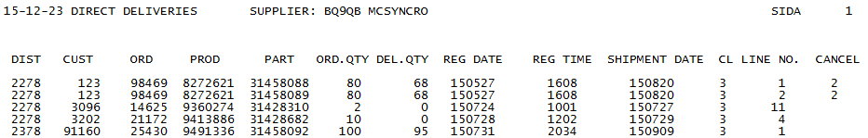

Denna listan får leverantören för att kunna stämma av vilka order som PULS anser fortfarande finns orapporterade. Här visas rader i U-status ända till att raden är helt rapporterade eller annullerad.
När leverantören har skickat in ett förseningsmeddelande så syns det här också.
Då syns raden som en kod 96 under några veckor. Gamla förseningsmeddelanden tas bort för att spara plats i rapporten.

Denna listan bör leverantören gå igenom minst en gång i veckan.
I D&P så ser reglerna ut så här. En för varje leverantör. Titta i regeln för att avgöra vilken.

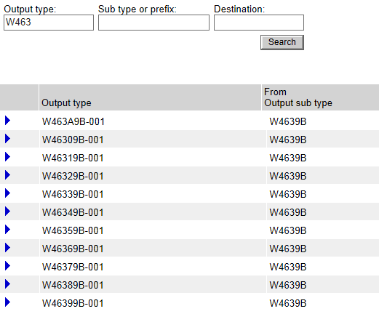

Väntande order.
För att leverantören skall kunna få information om vilka order som ligger i PULS i väntan på att skickas över i rätt tid, så finns det en rapport som heter Waiting DDGS

Rapporten innehåller de orderraden som KAN skickas över till leverantören.
Dock är det inte med 100% säkerhet för att kunden får annullera raden utan att vi frågar leverantören. I rapporten så står det när vi skickar ordern:

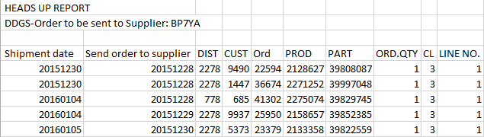

I D&P så ser reglerna ut så här. En för varje leverantör.

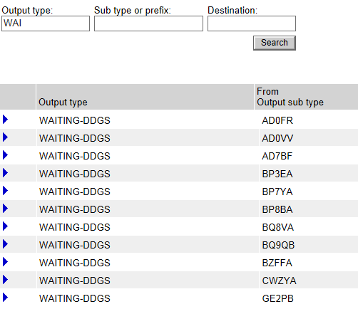

Här är en förteckning över D&P listorna:
DAP Rule | Supplier | Action | Output Type | Sub Type | Old Output type
W4639B-001 | 7500/BP7YA | modify | W4639B-001 | W4639B | W46309B-001
W4639B-002 | 10121/BP3EA | modify | W4639B-002 | W4639B | W46319B-001
W4639B-003 | 14562/BP8BA | modify | W4639B-003 | W4639B | W46329B-001
W4639B-004 | 10987/BQ8VA | modify | W4639B-004 | W4639B | W46339B-001
W4639B-005 | 6492/BZFFA | modify | W4639B-005 | W4639B | W46349B-001
W4639B-006 | S5PQB/V022A | modify | W4639B-006 | W4639B | Nedlagd
W4639B-007 | BQ9QB | modify | W4639B-007 | W4639B | W46359B-001
W4639B-008 | AD0VV | modify | W4639B-008 | W4639B | W46389B-001
W4639B-009 | GE2PB | modify | W4639B-009 | W4639B | W46369B-001
W4639B-010 | AD0FR | modify | W4639B-010 | W4639B | W46379B-001
W4639B-011 | AD7BF | modify | W4639B-011 | W4639B | W463A9B-001
W4639B-012 | CWZYA | modify | W4639B-012 | W4639B | W46399B-001
W4639B-013 | AD0N1 | Create | W4639B-013 | W4639B
W4639B-014 | AEBM8 | Create | W4639B-014 | W4639B
W4639B-015 | AEF31 | Create | W4639B-015 | W4639B
W4639B-016 | BKNQB | Create | W4639B-016 | W4639B
W4639B-017 | DES9E | Create | W4639B-017 | W4639B
W4639B-018 | DES9F | Create | W4639B-018 | W4639B
W4639B-019 | D00MK | Create | W4639B-019 | W4639B
W4639B-020 | T6A3A | Create | W4639B-020 | W4639B
DDGSPTFEL | DES9E | Create | DDGSPTFEL | DES9E
DDGSPTFEL | DES9F | Create | DDGSPTFEL | DES9F
DDGSPTFEL | BKNQB | Create | DDGSPTFEL | BKNQB
DDGSPTFEL | T6A3A | Create | DDGSPTFEL | T6A3A
DDGSPTFEL | AD0N1 | Create | DDGSPTFEL | AD0N1
DDGSPTFEL | D00MK | Create | DDGSPTFEL | D00MK
DDGSPTFEL | AEBM8 | Create | DDGSPTFEL | AEBM8
DDGSPTFEL | AEF31 | Create | DDGSPTFEL | AEF31
DL-LARM | DES9E | Create | DDGSPTFEL | DES9E
DL-LARM | DES9F | Create | DDGSPTFEL | DES9F
DL-LARM | BKNQB | Create | DDGSPTFEL | BKNQB
DL-LARM | T6A3A | Create | DDGSPTFEL | T6A3A
DL-LARM | AD0N1 | Create | DDGSPTFEL | AD0N1
DL-LARM | D00MK | Create | DDGSPTFEL | D00MK
DL-LARM | AEBM8 | Create | DDGSPTFEL | AEBM8
DL-LARM | AEF31 | Create | DDGSPTFEL | AEF31

Varningslista på gamla order.
Denna rapporten visar en orderrad om man överskridit vissa gränser.

- Om orderrader som inte har annullerats eller packat inom en vecka efter att annullationsförfrågan har skickats.
- Om den totala tiden har legat utskriven i mer än 1 månad eller har fått nytt leveransbesked mer än 2 gånger.
- Visar när en orderrad har passerat RFS med mer än 3 dagar och inte har fått någon kod 96 med nytt datum
- Visar när en orderrad har passerat senaste leveransdatum med mer än en vecka.

Alla dessa syns på samma rapport under olika rubriker.

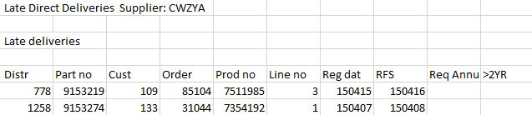

I D&P så ser reglerna ut så här. En för varje leverantör.

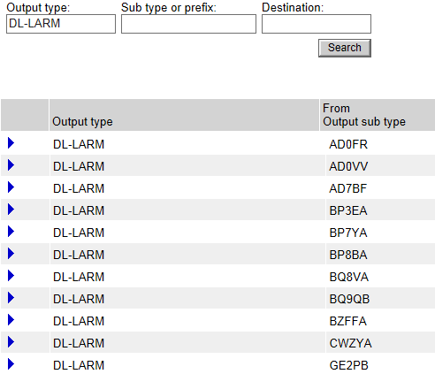

Felmeddelanden från PULS.
När PULS tar em meddelande från en leverantör via Full EDI så kontrolleras alla värden. Om inte uppdateringen fungerar på grund av felaktiga värden så producerar PULS olika felmeddelanden som skickas via D&P.

PULS skapar dessa meddelande för att meddela leverantören att de skall kontrollera transaktionen mot Textfilen.

Transaktionen kontrolleras av 2 program. Om det är något grövre fel så skapas detta meddelandet redan i Dispatchen, som inte säger vad felet är, bara att det inte gick att uppdatera.

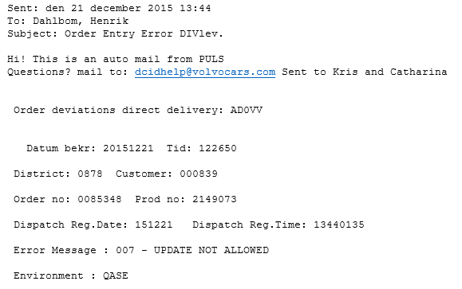

Det ser ut så här i D&P

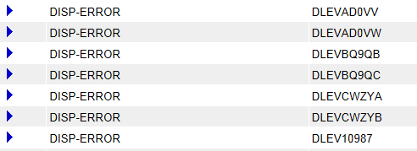

Om den kontrollen går bra så kommer PULS kontrollera mer detaljerat efter Dispatchen. Då kan det programmet skapa detta meddelande.
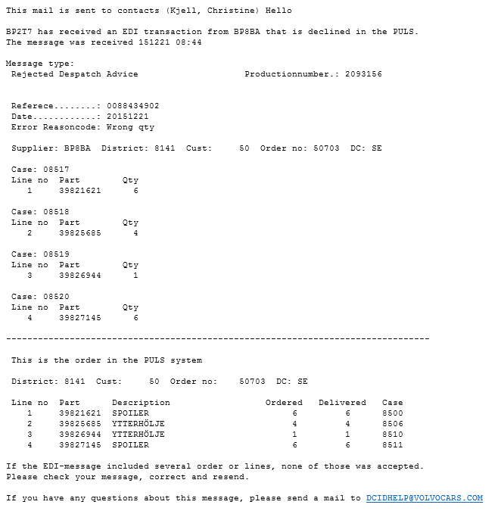
Här visar meddelande: Vad som fanns i transaktionen och hur det ser ut i PULS.
PULS skriver också ut att hela transaktionen har blivit nekad och man ber leverantören skicka om sin transaktion.

Logistikalternativ
Direktleverantören kan leverera på 3 olika sätt.

Dessa olika sätt bestämmer man med parametern Type på 4431.
Denna kallas också för Viakod.
- Via CDC
- Via Sverige
- Direkt till ÅF.

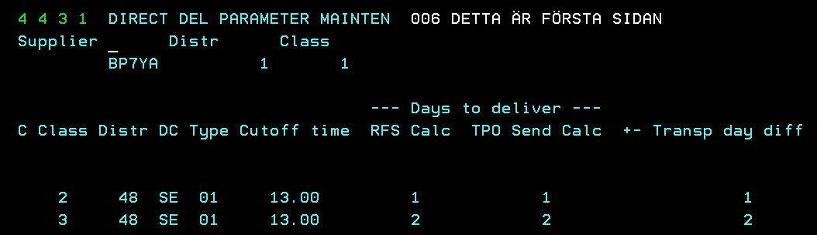

Order via lager flödet
Om man sätter Type 01 (Viakod 1) så skall man meddela leverantören att dessa order, märkta med detta distriktet skall skickas till CDC för ”Crossdock”.
Leverantören får också denna koden skickad till sig i ORDER meddelandet eller om det är WEB EDI så syns det i Web Interfacet. Dessa skall alltid ha DCSE som DC-namn.
Då betraktar man godset som att det köps till Sverige och sedan vidare till ett annat land.

Mottagning och skeppning på CDC
När leverantören packar godset och skickar en systemtrans via full EDI eller packar godset i Web EDI och trycker send så kommer kollit upp i PULS. Då används bilderna 6174-6176

Oftast används 6175 för att ta emot kollin.
Man skriver in vilken leverantör som har levererat godset.
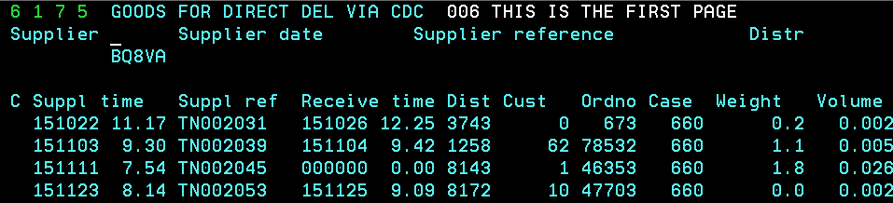

Om leverantörens transaktion kommit fram till PULS så syns det på 6175.
Då har den inte något datum i Receive.
Då har den fått ett kollinummer på raden men är fortfarande i U status.
Om kollit har kommit fram fysiskt så tar man emot godset med M under C och F11.
Då byter orderraden status till P = packad.

På 6176 kan man scanna streckkoden på kolliflaggan för att ta emot kollit. På 6176 finns det en del felkoder. Se gärna handboken för bilden för mer detalj information.

När kollit är mottaget så går det att lasta ut och skall synas på 4663 eller scanna på 4673.

Order via Sverige
Det är det gods som skickas direkt till ÅF men inte tas emot och skeppas från CDC.
Dessa skall alltid ha DCSE som DC-namn.
Då betraktar man godset som att det köps till Sverige och sedan vidare till ett annat land.

När leverantören packar godset och skickar en systemtrans via full EDI eller packar godset i Web EDI och trycker send så blir detta godset automatpackat och automatskeppat.

Order direkt till ÅF utan att passera Sverige
I detta flödet använder PULS landskoden i det landet.
Dels för att man vill se var man levererar ifrån, men också hur transporten går.
Exempel DCDE för leverans från Tyskland direkt till ÅF.

När leverantören packar godset och skickar en systemtrans via full EDI eller packar godset i Web EDI och trycker send så blir detta godset automatpackat och automatskeppat.

Order till ÅF som är kopplat mot en NDC kund
Order måste läggas via 4221 som klass 0 styrd mot DC 11 med flaggan normalorder ”J”. Detta är för att DDGS enbart fungerar mot DC11 och NDC kunderna har ingen koppling mot DC11.

Godsmottag av inleverans i PULS.
När man automatskeppat eller manuellt skeppat godset så lägger PULS upp en mottagningstrans på 5107. Då kan man se den igenom att man slår in artikelnummer + den landskoden som användes.

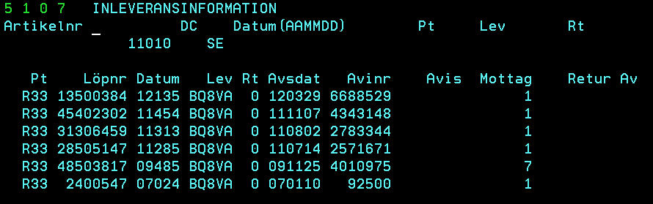

Spårbarheten tillbaka till ordern är då att man lägger upp DDGS orderns produktionsnummer som Avinr.

På det sättet kan man se om antal, artikel på rätt order har blivit levererat till PULS.

När det sen är godsmottaget så kommer det Faktureras mot kund/säljbolaget på ordinarie sätt.

Rutin för eftersök av fysiska kollin
Lastarna på CDC har en rutin för att eftersöka fysiska kollin. Om en rad på 6175 börjar bli för gammal så skall raden eftersökas. Rutinen finns i BMS. Sök efter 6175 i fritext.

Rutin för eftersök av kollirader på 6175
Lastarna på CDC har en rutin om man har fysiska kollin med det saknas rader att ta emot på bild 6175. Rutinen finns i BMS. Sök efter 6175 i fritext.

Orderstatus
En DDGS rad har nästan samma statusar som en vanlig order med undantag från en.
RD = Registrerad DDGS-rad. När en rad skall skickas till leverantören men enligt parametrar ligger och väntar på rätt datum så har den RD som status. OBS denna status syns bara på bilder där statusen har 2 tecken såsom 4502. Dessa rader har status U = utskriven på bilder med 1 tecken såsom 4509.

Så dessa statusar finns:
- RD = Registrerad DDGS orderrad i väntan på att skickas till leverantören
- U = Utskriven orderrad = skickad till leverantören.
- U med kollinummer = om viakod 1 (Crossdock på CDC i PULS) Packningsinformation har kommit ifrån leverantören. Raden skall ligga och vänta på PULS bild 6175.
- P = packad.
  - Om crossdock på CDC = kollit mottaget i PULS
  - Om inte crossdock på CDC = Packningsinformation har kommit ifrån leverantören
- S = Godset är skeppat (Mottagningsinfo R33 har skapats, syns på 5107)
- SF = Godset är fakturerat.

Orderbekräftelser
I DDGS flödet så använder PULS speciella orderbekräftelser för att kommunicera med återförsäljare.
Om en orderrad kommer skickas till en DDGS leverantör så kommer raden få kod 95.
95 = DIREKTLEVERANS - KAN EJ LEVERERAS INOM GENERELL LEDTID
Detta meddelas för att återförsäljaren skall veta att denna kommer direkt från leverantörer.

Om leverarantören inte kan leverera enligt de parametrar som är överenskomna så skall de skicka in ett förseningsmeddelande.
Detta meddelande skapar en kod 96.
96 = FÖRSENING FRÅN LEVERANTÖR

Om en artikel har 1.00 som direktleveransandel på 2132 men kunden inte finns med i styrningsbilderna 2332 – 2335 så får orderraden kod 21.
21 = DDGS ORDER-VILLKOR EJ UPPFYLLDA

Om leverantören har svarat nej på en annullationsförfrågan så visar PULS detta med kod 20. CANCELLERING AVSLAGEN

Om leverantören har svarat ja på en annullationsförfrågan så visar PULS detta med kod 83. ANNULLATION AV ORDERRAD

Annullering av order
Om man vill annullera en DDGS-rad så beror det på vilken status den har.
- En rad i RD status är outskriven och där kan man annullera på bilder där man annullera vanliga rader i R-status. Ex 4204, 4245.
- En rad i U status är skickad till leverantören som då kan ha börjat producera den. Då måste PULS skickas en annullationsförfrågan. Denna skickar man då från PULS-bild 4245. Detta kan man bara göra 1 gång. Att en fråga har skickat kan man bara se på 4245 då man inte får upp raden om man försöker få upp den.
När sen leverantören accepterar frågan så blir raden annullerad.
Om de svarar nej så ser man det på ordebekräftelsen och statusen fortfarande U.

Annullering i dispatchen

För att annullera detta i Puls:

4 5 0 2 QUERY ORDER PART NO.
Dist Cust Order Part Cse Prod DC
6214 0 88217 8025805 SE

PartNo Ord Q Res Q Packed D NET PRICE S Case H Inv No Dlev Oref
30772220 362 362 0 209782.62 U J V022A
30772230 8 8 0 6115.68 U J V022A

F7=First F8=Next F9=Switch F10=Help F12=Logoff

VCAS 08/12/16 13:44:01

Gå till 0622 och välj en W46385 trans:

0 6 2 2 Dispatcher visa transkö
Node Job Datum Tid Status
W46385 W4638500 080802 06084073 F

s node job datum tid c-text term user med status
X W46385 W4638500 080802 06084073 W4I36001 W0SOPC1 054 F 4
W46385 W4638500 080804 05414322 W4I36001 W0SOPC1 054 F 4
W46385 W4638500 080804 05421122 W4I36001 W0SOPC1 054 F 4
W46385 W4638500 080804 16035253 W4I36001 W0SOPC1 054 F 4
W46385 W4638500 080804 16430273 W4I36001 W0SOPC1 054 F 4
W46385 W4638500 080805 06013227 W4I36001 W0SOPC1 054 F 4
W46385 W4638500 080805 06020757 W4I36001 W0SOPC1 054 F 4
W46385 W4638500 080805 06020758 W4I36001 W0SOPC1 054 F 4
W46385 W4638500 080805 17030180 W4I36001 W0SOPC1 054 F 4
W46385 W4638500 080806 20325465 W4I36001 W0SOPC1 054 F 4
W46385 W4638500 080807 06260715 W4I36001 W0SOPC1 054 F 4
W46385 W4638500 080807 14342919 W4I36001 W0SOPC1 054 F 4
W46385 W4638500 080808 13323700 W4I36001 W0SOPC1 054 F 4
W46385 W4638500 080809 05502211 W4I36001 W0SOPC1 054 F 4

13 Uppdat trans 14 Visa transkö 15 16 17
18 19 20 21 10 Whelp
FOR MORE INFORMATION, PRESS PF8 VCP 08/12/16 13:16:20

Hoppa till 0621 (markera i 0622 + F9):

0 6 2 1 Dispatcher kontroll och start 006 THIS IS THE FIRST PAGE
Node Job Datum Tid Radnr
W46385 W4638500 080802 06084073 1

cmd Ctext W4I36001 Term User W0SOPC1 Med 054 Sta F 4 ÄT
W4T360X 436012008080220080805 6430000000V022A0003205794929006060130772220
VO 30772220 000196000000

13 Uppdat trans 14 Visa transkö 15 16 17
18 19 20 21 10 Whelp
VCP 08/12/16 13:18:14

Ändra till trans enligt nedan (rep + ändra trans som nedan):

0 6 2 1 Dispatcher kontroll och start 006 THIS IS THE FIRST PAGE
Node Job Datum Tid Radnr
W46385 W4638500 080802 06084073 1

cmd rep Ctext W4I36001 Term User W0SOPC1 Med 054 Sta F 4 ÄT
W4T360X 4360120081216SE6214000000V022A0088217802580515000030772220
VO 30772220 00018300036230772230 VO 30772230 000283000008

20081216 = Datum
6214 = Dist
000000 = Kund
V022A = Leverantör
0088217 = Ordernummer med 2 inledande 00
8025805 = Prodnummer
150000 = Tid HHMMSS
30772220 = Artikelnummer skrivs direkt efter tid. Om Artikelnummer är kortare 8 än börja med artikelnummer och sätt blanktecken efter
30772220 = Artikelnummer. Om det är kortare än 8 tecken fyll ut med 0 först, ex 01275810
0001 = Radnummer
83 = annulleringskod
000362 = antal

Sedan kommer nästa rad om man vill annullera flera samtidigt, börja som efter tid

13 Uppdat trans 14 Visa transkö 15 16 17
18 19 20 21 10 Whelp
VCP 08/12/16 13:18:14

F11

Skriv sta i cmd och F11 igen (för att starta transen)

Nu skall raderna vara anullerade.

/Bo S

Fakturaflöde

Leverantörsfakturan:
För att det skall vara möjligt att matcha leverantörsfakturan med godsmottaget i PULS så behöver leverantören skriva ut rätt Avinummer på sin faktura.

Det finns 2 olika varianter på hur vi lägger upp godsmottaget i PULS.

Produktionsnummer som Avi-nummer.
Generellt lägger vi upp produktionsnumret som Avi-numret.
Ex.
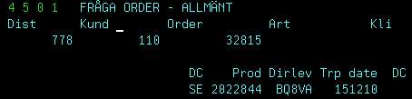

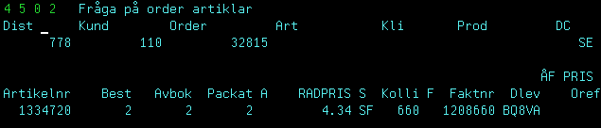

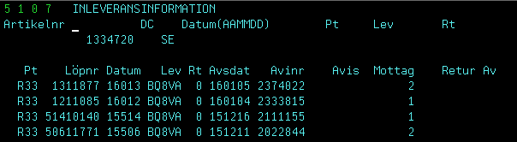

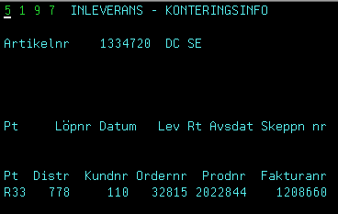

I detta läget bestämmer PULS vilket nummer som vi lägger upp som AVI-nummer. Om vi skall använda detta alternativet så måste en ny leverantör veta vilket nummer de skall lägga på fakturan så att man kan matcha.

Leverantörens Avinummer
I få fall har vi en funktion där vi använder oss av leverantörens avinummer som vi får i deras EDI meddelande DESADV (Despatch advice).
Detta nummer kan man se på 6175 under supplier referens.
Om leverantören vill ha detta så används en Copytext som heter WWLEV04.

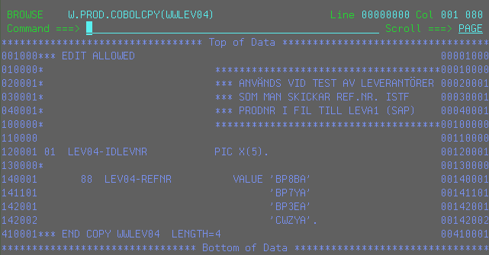

Då ser det ut så här.
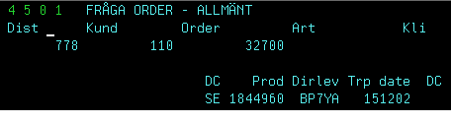
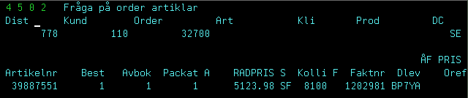

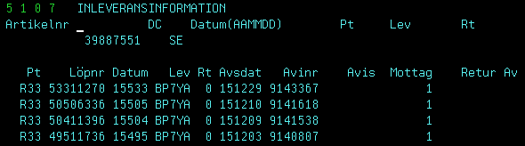

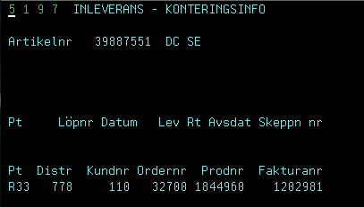

VCC Fakturan
Idag skapas det separata fakturor per DC som levererar. Så det skapas en faktura till per DC och leverantör. På fakturan så syns det vilket DC som levererat.
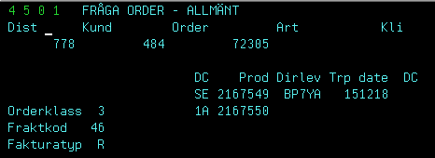

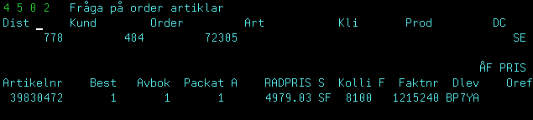

Här är en faktura

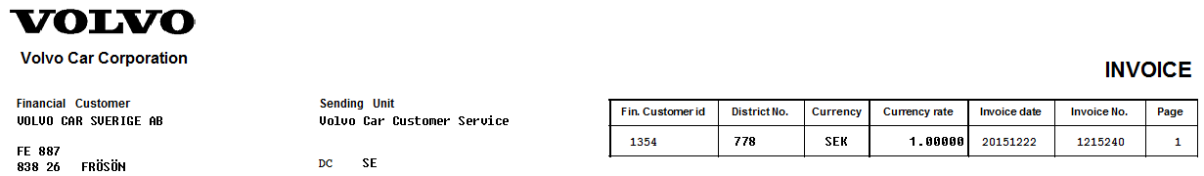

Här är DC 11 fakturan på samma order, på den fakturan så står det DC11

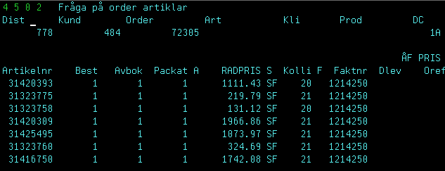

Kolliflaggor och följesedlar

DDGS med WEB EDI
De kolliflaggor och följesedlar som sitter på godset från leverantörer som har WEB EDI har VCC bestämt hur de ser ut. Dessa går att ändra igenom att man kontaktar EDI supporten och de gör en ändring.

DDGS med Full EDI
Full EDI leverantörer skriver ut egna dokument. Utseendet på dessa har blivit godkända av VCC när dessa leverantörer har blivit implementerade. Vill man ha ändringar på dessa så kräver det att leverantören gör ändringar i sitt system. Ta kontakt med respektive anskaffare, så får de kontakta leverantören.

Nytt Distrikt
Om man vill lägga till ett nytt Distrikt som skall beställa från en befintlig leverantör så är det en del parametrar som man bör tänka på. Bilder eller moduler som skall kontrolleras och kan uppdateras är 4431, 2335, 4456, Billit (BAM Finans) och Distribution & Print (BAM Order).
- Till vilket Distrikt och kund? Uppdateras på 2335 (ANSK)
  - Är det en kund som får gods från ett NDC som skall ha gods från DDGS leverantören? Då måste man diskutera om detta gods skall läggas upp på NDC lager (ex GCP i USA) eller skickas direkt till kund (ex Konrads nycklar till Australien).
    - Om det skall läggas på lager så är det refilldistriktet som skall läggas upp.
    - Om det skall skickas direkt till kund så är det kunddistriktet som skall kopplas. OBS. Ett NDC kunddistrikt kommer bara åt DDGS artiklar genom att lägga Förbiorder med tvångsstyrning till DC11. Oftast används orderklass 0 för dessa.

- Vilket logistikalternativ är tänkt? Uppdateras på 4431 (ANSK)
  - Via kod 3: Om man skall skicka från leverantören direkt till kunden så bör man kontrollera att landskoduppsättningen är uppsatt korrekt. Ex. Från leverantör i Frankrike DCFR till ex Mexico MX.
    - Då måste man kontrollera att FR-MX finns uppsatt i PULS faktureringsprogram Billit. Be BAM Finans kontrollera att Billit har uppsättningen. (BAM order)
    - Distribution och Print som sköter utskick av dokument måste också ha FR-MX kombinationen på INVOICE reglerna. (BAM order)

  - Via kod 1: Om man tänkt att godset skall skickas till CDC för vidare distribution så måste DC identiteten alltid vara DCSE. Annars kommer man inte kunna skeppa ut godset från CDC.
    - Kontrollera att kod 01 alltid är DCSE (ANSK)
    - Kontrollera 4456 så att önskade skeppningsdokument skapas. (BAM order)
    - Kontrollera att Distribution och Print som sköter utskick av dokument måste också ha SE och det nya distriktets landskod uppdaterat. (BAM order)
    - Då måste man kontrollera att DCSE och det nya distriktets landskod finns uppsatt i PULS faktureringsprogram Billit. Be BAM Finans kontrollera att Billit har uppsättningen.

Sätta upp en ny leverantör för DDGS
Detta behöver göras när Anskaffningen vill ha en ny DDGS leverantör

Bestämma typ av EDI
Ska Leverantören använda WEB-EDI eller Full EDI.

Full-EDI
Beställning ska skickas in via en ticket i Service Now, Tekniska teamet hjälper till med själva ansökan. Skicka in formulär enligt exempel nedan.

WEB-EDI
Använd samma formulär men istället för full-edi hänvisa att leverantör ska ha VCC WEB EDI Order

Skapa en story till IT för att sätta upp nödvändiga parameter i systemet
IT behöver göra ändringar i copytexter. Skicka in en beställning med leverantörskod (ex. AEO7U) till IT så att de vet vad de ska göra för ändringar.

Finans styrningar

Om det krävs att sätta upp ett nytt land för DDGS måste beställning göras till SAP. SAP uppdaterings ticket ska läggas med nedan info
We need SAP to update a table. (The table ZMM_GSDB_PLNTMAP)

Korrekta parametrar ska sättas upp på 4402 bilderna. Finans BAM måste se till att allt är uppdaterbart

Dialog måste föras med BAM för Finans och momsgruppen för eventuella avgränsningar i landet. Troligen måste BillIT uppdaters med alla säljande kopplingar. Exvis: HU->CZ.

Informera BAM VIPS att nytt sändade DC måste sättas upp lokalt i VIPS för varje marknad som ska ta emot gods.

Sätt upp styrningar på 233X och 4431 bilderna
Anskaffningen ska sätta upp styrningarna för den nya leverantören på DDGS-bilderna i puls. 4431 går inte att sätta upp med nya DC styrningen förens 4402 är uppdaterat.

Tester
Tester skes från XDEV eller IGRT. Vid tester mot leverantör är EDI implementation group med och kollar i GEBIS för att se att kopplingen fungerar som förväntat. Kom överens med Leverantör och GEBIS vilka artikelnummer som ska användas vid testandet.

Vanliga frågor och svar om DDGS
Här är de vanligaste frågorna om DDGS. Mer info finns i dokumentet ovanför.

- Orderkontoret eller lastare får inga skeppningsdokument på SE godset?
  - Kolla 4456 med DCSE om det är samma som DC11.

- Leverantören får inga nya order.
  - Be dem kolla med EDI supporten.

- Leverantören har inte de order som finns på textfilen med alla order.
  - Be dem kontakta EDI supporten och få dem omskickade.

- Leverantören har tagit bort ordern och vill att vi skall ta bort den ur PULS.
  - Det finns ingen möjlighet att ta bort ordern ur PULS. Leverantören måste skicka in en annullation till PULS via EDI.
- Leverantören undrar om deras packningstrans eller ordersvar kommit fram.
  - Be om info om ordern och kontrollera på PULS bild 4501-4502 alt 4282 om det är uppdaterat.
- Leverantören undrar vad som är fel på deras EDI-meddelande.
  - Be dem kontrollera sitt eget meddelande och matcha med den senaste textfilen. Oftast försöker de rapportera något som redan är rapporterat. Så EDI meddelandet får inte innehålla något som de redan har rapporterat. De använder ofta samma kollinummer i samma order.
- Leverantören kommer inte in i WEB EDI.
  - Be dem kontakta EDI supporten.

- CDC har kollin som skall crossdockas men det finns inga kollin på 6175.
  - Be användaren använda sig av rutinen för eftersök av kollin.

- CDC har gamla rader på 6175 men inga kollin som skall crossdockas.
  - Be användaren använda sig av rutinen för eftersök av kollin.

- CDC har gamla kollin kvar som redan är skeppade.
  - Be användare göra som de gör med vanligt gods.

- Leverantören får inte betalt.
  - Be Leverantören ta kontakt med anskaffaren.
    - Leverantören kan ha fel info på fakturan.
      - DC-landskod
      - AVI-nummer
      - VCC artikelnummer
      - Antal
    - Är orderraden skeppad, finns den på alla order textfilen?

- Orderkontoret undrar vad status RD betyder.
  - RD = Registrerad DDGS order = inte ännu skickad, går att annullera utan att leverantören är inblandad. RD – syns bara på bilder som visar 2 tecken.

- Orderkontoret undrar varför orderraden inte blir annullerad.
  - Kolla annulleringsinfon i detta dokumentet.

- Orderkontoret undrar varför det blir orderbekräftelse kod 21.
  - Artikeln är då inte upplagd för att denna kunden skall kunna beställa. Be dem kontakta anskaffaren och fråga varför artikeln inte går att beställa. Om den skall gå att beställa kan anskaffaren lägga upp den.
  - Kan även vara så att artikel är en Larm artikel som anskaffaren får ändra om ordern ska gå igenom.
- Anskaffaren kan inte sätta direktleveransandelen till 0.1-1.0.
  - Be anskaffaren kolla så att alla parametrar är uppdaterade.
    - Avtal = 1 på 2132
    - Artikelursprung (6161)
    - Vikt (6163)
    - Volym (6163)
    - Statistiskt nummer (bild 1111)
    - Måste ha pris SI+ (i test 5111)
- Vad gör faktor 0.1-0.9
  - Ändrar enbart PB-sep och inte DC-PB

